GUÍA RELIGIÓN Y VALORES

Nombre: | Curso: 4°A | Fecha: semana N° 18
¿QUÉ APRENDEREMOS?
Objetivo (OA2): Distinguir y describir emociones y reconocer y practicar formas apropiadas de expresarlas.
Contenidos: Autoimagen-Emociones humanas.
Objetivo de la semana: Identificar caracteristicas positivas propias, emociones básicas y formas adecuadas de expresar emociones mediante realización de guía de aprendizaje.
Habilidad: Identificar.

¿Qué necesito saber?

Para comenzar necesitas saber que esta semana repasaremos contenidos estudiados, para esto deberás resolver las siguientes actividades.

ITEM 1: AUTOIMAGEN.
INSTRUCCIONES: Escribe al menos 3 características positivas tuyas que quisieras destacar.

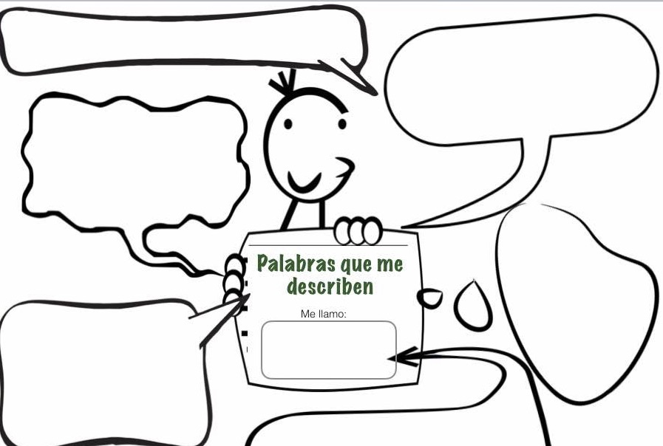

ITEM 2: IDENTIFICACIÓN DE EMOCIONES.
INSTRUCCIONES: Une el nombre de la emoción con su descripción.

TRISTEZA | Lo sentimos cuando estamos ante un peligro. Algunas veces es por algo real, pero otras ocurre por algo que nos imaginamos.
ENOJO | La sentimos por algo que no nos esperamos. Es un sentimiento que dura muy poquito.
ALEGRÍA | La sentimos cuando perdemos algo importante o cuando nos han decepcionado. A veces da ganas de llorar.
MIEDO | Ocurre cuando conseguimos algo que deseábamos mucho o cuando las cosas nos salen bien. Nos transmite una sensación agradable.
SORPRESA | Lo sentimos cuando alguien no nos trata bien o cuando las cosas no salen como queremos.

ITEM 3: EXPRESIÓN DE EMOCIONES
INSTRUCCIONES: Encierra la alternativa correcta.

- Belén estaba haciendo sus tareas cuando su hermano pequeño le rayó los ejercicios. ¿Qué sintió Belén?
- Felicidad.
- Sorpresa.
- Enojo.

- Francisco se fue a dormir y encontró una araña en su cama. ¿Qué sintió Francisco?
- Tristeza.
- Miedo.
- Felicidad.

- Alejandra va a ir al cine con su hermano, pero a último momento su hermano se enferma y no pueden ir. ¿Qué sintió Alejandra?
- Enojo.
- Tristeza.
- Sorpresa.

- Si me siento enojado, ¿Qué debo hacer?
- Gritar a las personas.
- Patear las cosas.
- Conversar y explicar por qué me siento así.

- Si siento tristeza, ¿Qué debo hacer?
- Decirle groserías a los demás.
- Solo llorar.
- Saber qué situación me provocó tristeza y contárselo a alguien en quien confíe.

